MUSTERBRIEFE UND PERSÖNLICHE TEXTE

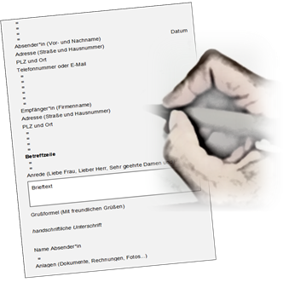
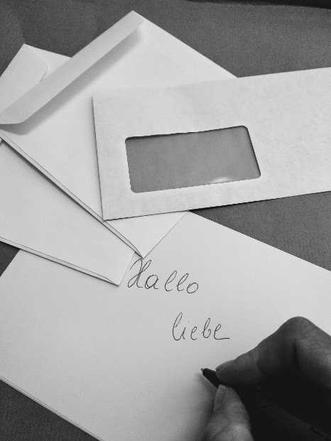

Dieses Skriptum beinhaltet Vorlagen und Musterbriefe für persönliche und offizielle Briefe.

INHALT:

- persönliche Briefe
  - Text für Genesungswünsche*
  - Text für eine Einladung zum Geburtstag
- offizielle Briefe
  - Vorlage für einen allgemeinen Geschäftsbrief
  - Muster für das Widerrufen** eines Versicherungsvertrags
  - Muster für eine Entschuldigung für die Schule
  - Muster für eine einfache Vollmacht
  - Weitere Musterbriefe finden Sie unter:
    - https://www.arbeiterkammer.at/musterbriefe
    - https://europakonsument.at/de/page/musterbriefe

* Genesungswünsche = Wünsche zur Guten Besserung
** Widerrufen = rückgängig machen

Musterbrief für Genesungswünsche
Absender*in (Vor- und Nachname) Datum
Adresse (Straße und Hausnummer)
PLZ und Ort
Telefonnummer oder E-Mail

Empfänger*in
Adresse (Straße und Hausnummer)
PLZ und Ort

Hallo liebe*r ………(Name),

du machst ja Sachen! Wir haben gestern erfahren, dass du einen Sportunfall hattest und mit einem Gipsbein zuhause liegst. Wir hoffen, du wirst von deinen Lieben gut gehegt und gepflegt. Nutze die Zeit zum Lesen und schone dich gut! In ein paar Wochen hast du es überstanden und kannst wieder herumspringen.

Wir wünschen dir auf jeden Fall eine gute Besserung und denken an dich.
Herzliche Grüße

Unterschrift

Einladung zum Geburtstag

Hallo liebe…./lieber…….!

Ich möchte gerne meinen 45. Geburtstag mit euch/dir feiern,
deswegen lade ich euch/dich
am….
um….
in……………………………………ein.

Ich freue mich auf ein Wiedersehen.

Herzliche Grüße

Unterschrift Vorname

Vorlage für einen allgemeinen Geschäftsbrief
(HINWEIS: Die kleinen Kuverts zeigen die genaue Anzahl der Leerzeilen zwischen den Elementen an.)
Absender*in (Vor- und Nachname) Datum
Adresse (Straße und Hausnummer)
PLZ und Ort
Telefonnummer oder E-Mail

Empfänger*in (Firmenname)
Adresse (Straße und Hausnummer)
PLZ und Ort

Betreffzeile

Anrede (Liebe Frau, Lieber Herr, Sehr geehrte Damen und Herren…)
Brieftext

Grußformel (Mit freundlichen Grüßen,)

handschriftliche Unterschrift

Name Absender*in

Anlagen (Dokumente, Rechnungen, Fotos...)

Muster für das Widerrufen eines Versicherungsvertrags
Absender*in (Vor- und Nachname) Datum
Adresse (Straße und Hausnummer)
PLZ und Ort
Telefonnummer oder E-Mail

Empfänger*in (Name der Versicherungsanstalt)
Adresse (Straße und Hausnummer)
PLZ und Ort

Betreff: Widerruf des Versicherungsvertrags Nummer __________________

Sehr geehrte Damen und Herren,

hiermit widerrufe ich den mit Ihnen am ……………… (Datum des Abschlusses) abgeschlossenen Versicherungsvertrag für eine (hier Art der Versicherung eingeben) …………………………… mit der Vertragsnummer ……………………………
Bitte um eine schriftliche Bestätigung meines Widerrufes. Vielen Dank!

Mit freundlichen Grüßen

Unterschrift

Name Absender*in

Muster: Entschuldigung für die Schule
Absender*in (Vor- und Nachname) Datum
Adresse (Straße und Hausnummer)
PLZ und Ort
Telefonnummer oder E-Mail

Empfänger*in (Name der Schule und evtl. Name des /der Klassenlehrer*in)
Adresse (Straße und Hausnummer)
PLZ und Ort

Entschuldigung

Sehr geehrte Frau/Herr (Name der Lehrerin/ des Lehrers),

mein*e Sohn/Tochter ist krank und unser Hausarzt hat Bettruhe verordnet. ……… (Name des Kindes) kann erst nächsten Montag wieder die Schule besuchen.

Ich bitte Sie, sein/ihr Fehlen zu entschuldigen. Das ärztliche Attest finden Sie anbei.

Mit freundlichen Grüßen

Unterschrift

Name Absender*in

Muster für eine einfache Vollmacht
Vollmachtgeber*in (Vor- und Nachname) Datum
Adresse (Straße und Hausnummer)
PLZ und Ort
Telefonnummer oder E-Mail

Vollmachtnehmer*in (Name der Versicherungsanstalt)
Adresse (Straße und Hausnummer)
PLZ und Ort

Der/die Vollmachtgeber*in bevollmächtigt den/die Vollmachtnehmer*in zur Vertretung von beifolgendem Rechtsgeschäft: z.B. Auto anmelden.

Dies Vollmacht ist gültig von ……………… bis……………………….. .

Mit freundlichen Grüßen

Unterschrift

Name Absender*in

